**JOURNAL COMMUNICATION SPECIALIST**

[**https://ejournal.unitomo.ac.id/index.php/jcs/**](https://ejournal.unitomo.ac.id/index.php/jcs/)

**VOL 1, NO 1, Juli 2022, 45-60**

**ANALISIS SEMIOTIKA PADA KARAKTER DAN SIMBOL FAKSI GAME AZUR LANE**

**Daffa Athaya Aryaputra Nirwana1, Nevrettia Christantyawati2**

1,2 Universitas dr. Soetomo Surabaya , Indonesia

[daffaathaya996@gmail.com](mailto:daffaathaya996@gmail.com)

Submitted: Mei, 2022; Reviewed:June, 2022; Published:July, 2022

***ABTRACT***

*Azur Lane is a mobile game from China made by Bilibili which was released on May 25, 2017. This game was released on Japanese and global servers on September 14, 2017 and May 20, 2019. Tells the story of a ship girl in the World War 2 era who fights an enemy called the Siren. In this game there are 14 main chapters set in the Pacific War and there are 9 factions involved in World War 2. The faction symbols and main characters of each faction use things found in the real world. This study aims to determine the meaning of signs and markers contained in the characters and symbols of factions in the Azur Lane game. The method used in this research is descriptive qualitative. The theory in this study uses Ferdinand de Saussure's semiotic model to find out the signs and markers in the characters and symbols of factions in the Azur Lane game. The results of this study are that each faction symbol in the Azur Lane game has its own meaning. These symbols represent the countries they represent. The main characters of each faction in this game are representatives of the famous and largest ships from each country.*

***Keywords****: Azur Lane game, android online game, semiotic analysis of games, analysis of Ferdinand de Saussure*

**ABSTRAK**

Azur Lane merupakan game mobile asal Cina besutan Bilibili yang dirilis pada 25 Mei 2017. Game ini memiliki server Jepang dan global yang dirilis pada 14 September 2017 dan 20 Mei 2019. Bercerita tentang gadis kapal era Perang Dunia 2 yang bertempur melawan musuh yang disebut Siren. Dalam game ini terdapat 14 chapter utama yang berlatar di Perang Pasifik dan terdapat 9 faksi yang terlibat dalam Perang Dunia 2. Simbol faksi dan karakter utama setiap faksi menggunakan hal-hal yang terdapat pada dunia nyata. Penelitian ini bertujuan untuk mengetahui makna pertanda dan penanda yang terdapat pada karakter dan simbol faksi dalam game Azur Lane. Metode yang digunakan dalam penelitian ini adalah deskriptif kualitatif. Teori dalam penelitian ini menggunakan semiotika model Ferdinand de Saussure karena untuk megetahui tanda dan penanda dalam karakter dan simbol faksi pada game Azur Lane. Hasil dari penelitian ini adalah pada setiap simbol faksi yang terdapat pada game Azur Lane memiliki makna masing-masing. Simbol-simbol tersebut merepresentasikan negara-negara yang diwakilinya. Karakter utama dari setiap faksi yang terdapat dalam game ini merupakan representasinya dari kapal yang terkenal dan terbesar dari setiap negaranya.

**Kata Kunci**: game Azur Lane, game online android, analisis semiotika pada game, analisis Ferdinand de Saussure

**PENDAHULUAN**

Selama 1939 hingga 1945 terdapat sebuah konflik yang melibatkan hampir setiap bagian dunia yang dikenal dengan Perang Dunia 2. Pihak-pihak utama dalam perang ini membentuk 2 aliansi yaitu Allied (Sekutu) dan Axis (Poros). Anggota pihak Sekutu yaitu Amerika Serikat, Inggris, Prancis, Uni Soviet, dan Cina. Sedangkan pihak Poros terdiri dari Jerman, Italia, dan Jepang. Perang Dunia 2 merupakan lanjutan dari konflik yang tidak terselesaikan dari Perang Dunia I dengan jeda 20 tahun. Terdapat kematian sebanyak 40.000.000–50.000.000 dalam Perang Dunia II, sehingga dinobatkan sebagai perang terbesar dan paling berdarah dalam sejarah. Pihak utama dari aliansi Sekutu terdiri dari Amerika Serikat, Inggris, dan Uni Soviet. Aliansi ini bertujuan mengalahkan kekuatan Poros dan menciptakan perdamaian dunia setelah perang. Aliansi ini diciptakan untuk merespon terhadap agresi dan perang tak beralasan yang telah dilancarkan pihak Poros ke dunia.

Pihak utama dari aliansi Poros terdiri dari Jerman, Jepang, dan Italia. Aliansi Poros bermula ketika Jerman bermitra Jepang dan Italia dan dipersatukan dengan Pakta Tripartit pada September 1940, yang memiliki “tujuan utama untuk membangun dan mempertahankan tatanan baru… kemakmuran bersama dan kesejahteraan masyarakat yang bersangkutan”. Mereka saling mendukung tujuan perluasan wilayah, mengingikan kehancuran Uni Soviet, dan mengakui kekuatan satu sama lain di wilayah masing-masing. Azur Lane merupakan game mobile besutan Bilibili asal Cina yang dirilis pada 25 Mei 2017.

Pada tanggal 14 September 2017 dirilis server Jepang dan server ini laku keras dengan mencapai 1 juta unduhan. Awalnya game ini hanya memiliki 2 server. Cina dengan server cina dan Jepang dengan server Jepang. Pada 20 Mei 2019 dirilis server global yang membuat Azur Lane dapat diakses dengan luas melalui Google Play Store. Dalam Azur Lane terdapat total 451 regular ships, 22 research ships, 41 collab ships, dan 5 meta ships dengan total keseluruhan mencapai 519 kapal dalam game. Terdapat 9 faksi yang ada dalam game ini yang setiap karakternya memiliki ciri khas masing-masing. Dalam setiap faksi terdapat simbol masing-masing yang merepresentasi negara yang diwakilkan. Berdsarkan latar belakang yang telah dipaparkan di atas maka bentuk rumusan masalah dari penelitian ini Apa makna pertanda dan penanda yang terdapat pada karakter dan simbol faksi dalam game Azur Lane.

**METODE**

Dalam penelitian ini digunakan pendekatan kualitatif deskriptif dikarenakan penelitian yang dilakukan bersifat tanpa menghitung serta memanfaatkan wawasan secara maksimal. Penelitian ini menggunakan analisis data dengan menggunakan teori semiotika model Ferdinand de Saussure karena untuk megetahui tanda dan penanda dalam karakter dan simbol faksi pada game Azur Lane. Petanda dan Penanda merupakan konsep ilmu semiotika ilmu yang mempelajari tanda dan simbol dan penggunaan atau penafsirannya. Saussure menjelaskan suatu tanda tidak hanya ada dalam bentuk citra bunyi, tetapi juga dalam bentuk pemahaman. Maka dari itu, ia membagi tanda menjadi dua komponen, yaitu penanda (atau "citra bunyi") dan petanda (atau "pemahaman"). Suatu tanda hanya dapat dipahami jika hubungan di antara kedua komponen pembentuk tanda ini telah disepakati secara bersama. Menurut Saussure makna tanda bergantung pada hubungannya dengan kata-kata lain di dalam suatu sistem.

**DISKUSI**

Azur Lane merupakan game mobile side-scrolling Shoot 'em Up Cina yang dikembangkan oleh Manjuu dan Yongshi, diedarkan oleh bilibili untuk pengguna Android dan iOS. Game ini memiliki server di Cina, Jepang, Korea, dan global. Game ini kebanyakan ber-setting selama garis waktu alternatif Perang Dunia II. Peran pemain dalam game sebagai komandan (CN/JP:指揮官, zhihuiguan/shikikan), memimpin dan merawat armada yang dimiliki.

Musuh utama dalam game ini bernama siren. Mereka muncul dari laut, menghancurkan negara-negara yang terpecah di dunia dan menyebabkan umat manusia kehilangan lebih dari 90% kendalinya atas laut. Puluhan tahun kemudian, manusia bersatu melawan siren dan menciptakan Azur Lane, sebuah organisasi militer. Dalam game Azur Lane total terdapat 14 chapter. Setiap chapter merupakan kampanye perang Pasifik selama Perang Dunia 2. Perang Pasifik (pihak Jepang mengenalnya sebagai “Perang Asia Timur Raya”) merupakan peperangan yang termasuk dari Perang Dunia 2. Lokasi pertempuran ini terdapat pada Samudra Pasifik dan sekitarnya.

Dalam game Azur Lane perang Pasifik menjadi chapter utama karena dalam perang ini kebanyakan terjadi di kepulauan dan lautan-lautan di Samudera Pasifik sehingga melibatkan banyak jenis kapal mulai dari kapal selam hingga kapal induk.

**Simbol Faksi**

1. Simbol faksi Eagle Union

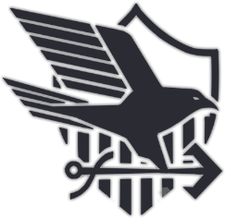

**Gambar 1**

**Simbol faksi Eagle Union pada game Azur Lane**

Sumber: (https://azurlane.koumakan.jp/wiki/Nations)

Penanda (signifier) : Burung elang botak, perisai, jangkar.

Petanda (signified) : Elang botak merupakan burung nasional Amerika Serikat. Perisai merupakan lambang Amerika Serikat, aslinya memiliki 13 garis yang mewakili nagara bagian asli, namun dalam game terdapat 15 garis.

1. Simbol faksi Royal Navy

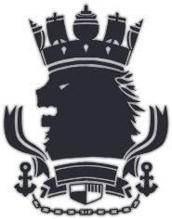

**Gambar 2**

**Simbol faksi Royal Navy pada game Azur Lane**

Sumber: (https://azurlane.koumakan.jp/wiki/Nations)

Penanda (signifier) : Singa, mahkota, perisai, jangkar.

Petanda (signified) : Singa merupakan simbol nasional Inggris. Perisai menyerupai lambing kerajaan Inggris. Bentuk mahkota terdiri dari layar dan buritan kapal, mahkota tersebut muncul pada semua lencana kapal Angkatan Laut Inggris di dunia nyata.

1. Simbol faksi Northern Parliament



**Gambar 3**

**Simbol faksi Northern Parliament pada game Azur Lane**

Sumber: (https://azurlane.koumakan.jp/wiki/Nations)

Penanda (signifier) : Beruang, bintang.

Petanda (signified) : Beruang lebih dikenal merupakan hewan yang sangat erazt kaitannya dengan budaya Rusia. Karena dalam game ini ber-setting di Perang Dunia II, maka simbol bintang merupakan representasi dari bintang merah simbol dari Uni Soviet.

1. Simbol Faksi Dragon Empery

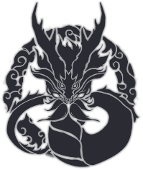

**Gambar 4**

**Simbol faksi Dragon Empery pada game Azur Lane**Sumber: (https://azurlane.koumakan.jp/wiki/Nations)

Penanda (signifier) : Naga.

Petanda (signified) : Sesuai dengan namanya, Dragon Empery. Naga ini merupakan naga cina. Menurut kebudayaan Tionghoa, naga melambangkan kebaikan.

1. Simbol faksi Iris Libre



**Gambar 5**

**Simbol faksi Iris Libre pada game Azur Lane**

Sumber: (https://azurlane.koumakan.jp/wiki/Nations)

Penanda (signifier) : Salib berapalang ganda, bunga Iris.

Petanda (signified) : Salib berpalang ganda yang dikenal orang Prancis dengan sebutan Salib Lorraine merupakan simbol gerakan "Free French Forces”. Motif bunga Iris merupakan simbol lain Prancis yang dikenal dengan nama Fleur-de-lis.

1. Simbol faksi Sakura Empire



**Gambar 6**

**Simbol faksi Sakura Empire pada game Azur Lane**

Sumber: (https://azurlane.koumakan.jp/wiki/Nations)

Penanda (signifier) : Bunga sakura, magatama.

Petanda (signified) : Bunga sakura merupakan bunga nasional Jepang. Ketiga bentuk koma Bernama magatama.

1. Simbol faksi Ironblood

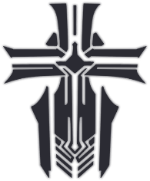

**Gambar 7**

**Simbol faksi Ironblood pada game Azur Lane**

Sumber: (https://azurlane.koumakan.jp/wiki/Nations)

Penanda (signifier) : Salib.

Petanda (signified) : Salib dalam simbol faksi Ironblood menyerupai simbol militer Jerman Bernama Iron Cross.

1. Simbol faksi Sardegna Empire



**Gambar 8**

**Simbol faksi Sardegna Empire pada game Azur Lane**

Sumber: (https://azurlane.koumakan.jp/wiki/Nations)

Penanda (signifier) : Salib, perisai, laurel wreath.

Petanda (signified) : Perisai dan salib merupakan gabungan dari bendera kerajaan Sardinia dan kerajaan Italia. laurel wreath merupakan simbol Romawi.

1. Simbol faksi Vichya Dominion



**Gambar 9**

**Simbol faksi Vichya Dominion pada game Azur Lane**

Sumber: (https://azurlane.koumakan.jp/wiki/Nations)

Penanda (signifier) : Kapak.

Petanda (signified) : Simbol kapak dalam faksi ini merupakan kapak berkepala dua bernama labrys, simbol yang digunakan oleh Prancis Vichy.

**Karakter Utama**

1. Karakter utama faksi Eagle Onion

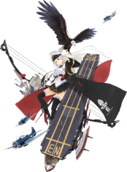

**Gambar 10**

**Karakter utama faksi Eagle Onion pada game Azur Lane**

Sumber: (https://azurlane.koumakan.jp/wiki/Azur_Lane_Wiki)

Penanda (signifier) : Enterprise pemimpin faksi Eagle Union.

Petanda (signified) : Enterprise merupakan kapal induk Amerika yang paling banyak terlibat dalam perang di Pasifik. Dimulai dari serangan Doolittle ke Jepang hingga ikut berpartisipasi pada perang Okinawa sebelum penyerahan Jepang ke Sekutu.

1. Karakter utama faksi Royal Navy

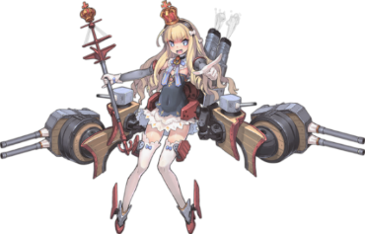

**Gambar 11**

**Karakter utama faksi Royal Navy pada game Azur Lane**

Sumber: (https://azurlane.koumakan.jp/wiki/Azur_Lane_Wiki)

Penanda (signifier) : Queen Elizabeth pemimpin faksi Royal Navy.

Petanda (signified) : Queen Elizabeth merupakan kapal tempur yang bertugas mulai dari mulai dari Perang Dunia I hinga Perang Dunia II dan merupakan salah satu flagship selama Perang Dunia I.

1. Karakter utama Northern Parliament

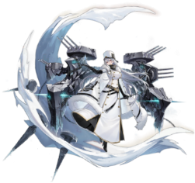

**Gambar 12**

**Karakter utama faksi Northern Parliament pada game Azur Lane**

Sumber: (https://azurlane.koumakan.jp/wiki/Azur_Lane_Wiki)

Penanda (signifier) : Sovetskaya Rossiya pemimpin faksi Northern Parliament.

Petanda (signified) : Sovetskaya Rossiya merupakan kelas kapal tempur Sovetsky Soyuz, kapal tempur terbesar yang akan dimiliki oleh Angkatan Laut Soviet. Namun kapal tempur ini tidak selesai dibuat karena galangannya di Leningrad ditangkap Nazi Jerman.

1. Karakter utama Dragon Empery

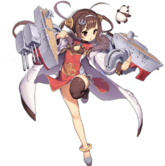

**Gambar 13**

**Karakter utama faksi Dragon Empery pada game Azur Lane**

Sumber: (https://azurlane.koumakan.jp/wiki/Azur_Lane_Wiki)

Penanda (signifier) : Ping Hai pemimpin faksi Dragon Empery.

Petanda (signified) : Ping Hai merupakan kapal terbaru yang dimiliki oleh Cina yang diterima pada 1936, namun tenggelam pada 1937 oleh serangan udara Jepang.

1. Karakter utama Iris Libre

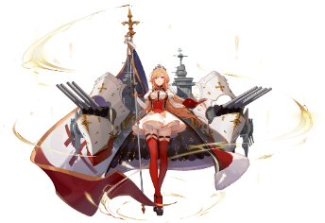

**Gambar 14**

**Karakter utama faksi Iris Libre pada game Azur Lane**

Sumber: (https://azurlane.koumakan.jp/wiki/Azur_Lane_Wiki)

Penanda (signifier) : Richelieu pemimpin faksi Iris Libre.

Petanda (signified) : Richelieu merupakan kapal tempur terbesar dan terbaru yang dimiliki oleh Prancis selama Perang Dunia II.

1. Karakter Utama Sakura Empire

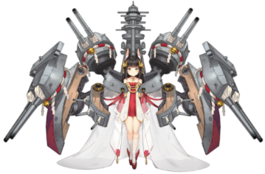

**Gambar 15**

**Karakter utama faksi Sakura Empire pada game Azur Lane**

Sumber: (https://azurlane.koumakan.jp/wiki/Azur_Lane_Wiki)

Penanda (signifier) : Nagato pemimpin faksi Sakura Empire.

Petanda (signified) : Nagato merupakan kapal yang digunakan oleh komandan armada gabungan, Isoroku Yamamoto pada 1939 hingga berjalannya perang pasifik pada 1942. Sebelum kemunculan Yamato, Nagato yang menjadi flagship armada gabungan Jepang.

1. Karakter utama Ironblood

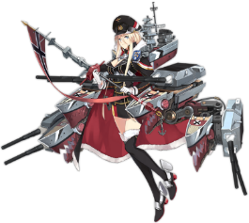

**Gambar 16**

**Karakter utama faksi Ironblood pada game Azur Lane**

Sumber: (https://azurlane.koumakan.jp/wiki/Azur_Lane_Wiki)

Penanda (signifier) : Bismarck pemimpin faksi Ironblood.

Petanda (signified) : Bismarck merupakan kapal tempur terbesar yang dimiliki Jerman selama masa Perang Dunia II. Selain itu mengandung nama bapak bangsa Jerman, Otto von Bismarck.

1. Karakter utama Sardegna Empire

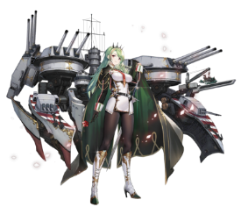

**Gambar 17**

**Karakter utama faksi Sardegna Empire pada game Azur Lane**

Sumber: (https://azurlane.koumakan.jp/wiki/Azur_Lane_Wiki)

Penanda (signifier) : Littorio pemimpin faksi Sardegna Empire.

Petanda (signified) : Littorio merupakan kapal tempur terbesar yang dimiliki Italia selama masa Perang Dunia II.

1. Karakter utama Vichya Dominion

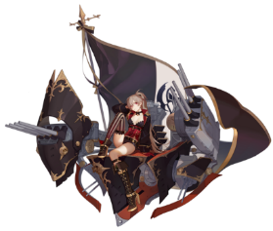

Penanda (signifier) : Jean Bart pemimpin faksi Vichya Dominion.

Petanda (signified) : Masih satu kelas dengan Richelieu, Jean Bart merupakan kapal terbesar yang dimiliki oleh Vichya Dominion. Namun saat perang berkecamuk, Jean Bart tidak selesai dan menghabiskan banyak waktu di Casblanca.

**KESIMPULAN**

Azur Lane merupakan game mobile besutan Bilibili asal Cina yang dirilis pada 25 Mei 2017. Pada tanggal 14 September 2017 dirilis server Jepang. Pada 20 Mei 2019 dirilis server global yang membuat Azur Lane dapat diakses dengan luas melalui Google Play Store. Chapter utama dalam game Azur Lane ber-setting pada Perang Pasifik yang terjadi selama Perang Dunia 2. Hal ini dikarenakan dalam Perang Pasifik terjadi pertempuran di sekitar laut dan kepulauan sekitar Samudera Pasifik. Dalam pertempuran ini kebanyakan terjadi di laut, sehingga melibatkan banyak jenis kapal dimulai dari kapal selam hingga kapal induk. Tidak lupa juga kapal pengangkut pasukan dan logistic turut terlibat dalam pertempuran ini.

Dalam game Azur Lane terdapat 9 faksi yang merepresentasikan pihak-pihak yang terlibat dalam Perang Dunia 2. Pada setiap simbol faksi yang terdapat pada game Azur Lane memiliki makna masing-masing. Simbol-simbol tersebut merepresentasikan negara-negara yang diwakilinya. Karakter utama dari setiap faksi yang terdapat dalam game ini merupakan representasinya dari kapal yang terkenal dan terbesar dari setiap negaranya.

**DAFTAR PUSTAKA**

Birnbaum, Gemma & Laura Sparaco. Allies and Axis: Who’s Who in WWII. Dalam http://www.nww2m.com/2011/12/allies-and-axis-whos-who-in-wwii/. Diakses pada 29 Januari 2022, pukul 12.46).

Culdesacc. Azur Lane. Dalam https://www.kotakgame.com/review/detail_review/3508/2708/Azur-Lane. Diakses pada 21 Desember 2021, pukul 08.36.

Hidayat, Taufik. Azur Lane (EN), Antara Aku, Kapal, dan Waifu. Dalam https://www.kotakgame.com/review/detail_review/3508/3489/Azur-Lane-EN-Antara-Aku-Kapal-dan-Waifu. Diakses pada 21 Desember 2021, pukul 08.44).

Merriam. (1997). Webster New Word Dictionary & Thesaurus, IDG Books of India Pvt Ltd, New Delhi.

Royde-Smith, John Graham. World War II. Dalam https://www.britannica.com/event/World-War-II. Diakses pada 29 Januari 2022, pukul 10.33.

Sigrum. The Next KanColle? Pemain ‘Azur Lane’ Jepang Mencapai 1 Juta Orang. Dalam http://jurnalotaku.com/2017/10/04/next-kancolle-pemain-azur-lane-jepang-mencapai-1-juta-orang/. Diakses pada 20 Desember 2021, pukul 18.36.

Silalahi, U. (2009). Metodologi Penelitian Sosial. Bandung: PT Refika Aditama.

https://anilist.co/anime/104159/Azur-Lane/. Diakses pada 22 Desember 2021, pukul 9.44.

https://azurlane.koumakan.jp/wiki/List_of_Ships. Diakses pada 22 Desember 2021, pukul 12.53.

https://cruisewestcoast.com/cruise-ships/why-ships-called-she. Diakses pada 28 Januari 2022, pukul 13.44.

https://myanimelist.net/anime/38328/Azur_Lane. Diakses pada 21 Desember 2021, pukul 10.53.

https://play.google.com/store/apps/details?id=com.YoStarEN.AzurLane. Diakses pada 20 Desember 2021, pukul 18.51.

https://tvtropes.org/pmwiki/pmwiki.php/Characters/AzurLane. Diakses pada 22 Desember 2021, pukul 14.23.

https://tvtropes.org/pmwiki/pmwiki.php/Characters/AzurLaneEagleUnion. Diakses pada 3 Februari 2022, pukul 11.03.

https://tvtropes.org/pmwiki/pmwiki.php/Characters/AzurLaneEasternRadiance. Diakses pada 3 Februari 2022, pukul 19.30.

https://tvtropes.org/pmwiki/pmwiki.php/Characters/AzurLaneIrisLibre. Diakses pada 4 Februari 2022, pukul 11.00.

https://tvtropes.org/pmwiki/pmwiki.php/Characters/AzurLaneIronblood. Diakses pada 3 Februari 2022, pukul 17.00.

https://tvtropes.org/pmwiki/pmwiki.php/Characters/AzurLaneNorthUnion (diakses pada 4 Februari 2022, pukul 08.22)

https://tvtropes.org/pmwiki/pmwiki.php/Characters/AzurLaneRoyalNavy. Diakses pada 3 Februari 2022, pukul 13.00.

<https://tvtropes.org/pmwiki/pmwiki.php/Characters/AzurLaneSakuraEmpire.Diakses> pada 3 Februari 2022, pukul 15.22.

https://tvtropes.org/pmwiki/pmwiki.php/Characters/AzurLaneSardegnaEmpire.Diakses pada 4 Februari 2022, pukul 15.30.

https://tvtropes.org/pmwiki/pmwiki.php/Characters/AzurLaneVichyaDominion.Diakses pada 4 Februari 2022, pukul 13.45.

https://web.archive.org/web/20121024114941/http://www.england.org.za/national-symbols.php. Diakses pada 4 Februari 2022,